1. Při srážce dvou stejných vagónů, jednoho prázdného a druhého plně naloženého, se nárazníky
- stlačí u obou vagónů stejně
- stlačí u prázdného vagónu více a u plného méně
- stlačí u prázdného vagónu méně a u plného více
- vůbec nestlačí

2. Na vahadle vah jsou zavěšeny dva stejně těžké plné předměty a vahadlo je tedy v rovnováze. Rovnováha vahadla se poruší, jestliže: ( každou možnost zvažuj zvlášť)
a) oba předměty jsou ze stejné látky a současně je zcela ponoříme do vody
b) oba předměty jsou ze stejné látky a současně je zcela ponoříme jeden do lihu a druhý do vody
c) jeden předmět je z oceli, druhý z hliníku a současně je zcela ponoříme do vody

3. Čím se určitě liší atomy různých chemických prvků?
_______________________________________________________________

4. Rychlík z Prahy do Bratislavy jede 5 hodin 20 minut a ujede 384 km. Jakou jede průměrnou rychlostí na této trati? _______________________________________________________________

5. Síla působící na těleso může změnit jeho: ( zakroužkuj všechny správné možnosti ) a) tvar b) chemické složení c) teplotu d) rychlost e) směr pohybu f) velikost ( objem )

6. Na žárovičce jsou uvedeny tyto údaje: 4 V 0,2 A a) Jak velký je elektrický odpor žárovky? _________________________________________________________________
b) Jaký asi proud poteče žárovkou připojíme-li ji na napětí 3 V? _________________________________________________________________

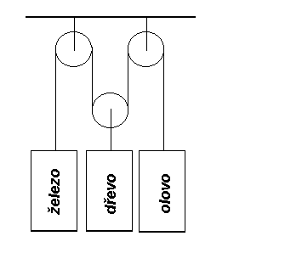
7. Na ideálních kladkách jsou v rovnováze zavěšena plná tělesa z různého materiálu: dřeva, olova a železa.
a) Dřevěné těleso má ve srovnání s tělesem železným hmotnost
aa) poloviční bb) stejnou cc) dvojnásobnou dd) jinou
b) Olověné těleso má ve srovnání s tělesem železným hmotnost
aa) poloviční bb) stejnou cc) dvojnásobnou dd) jinou
c) seřaď tělesa od největšího po nejmenší
______________________________________________________

